Міністерство освіти і науки України
Національний технічний університет
«Дніпровська Політехніка»
Факультет інформаційних технологій
Кафедра Системного аналізу та управління


ПРАКТИЧНА РОБОТА №0
З дисципліни:
Поглиблене програмування в середовищі Java

Виконав:
Студент групи 123-20-1
Сорокопуд Є.М.

Перевірив:
Мінєєв О.С.

м. Дніпро
2023

Лабораторна робота номер 0
Встановити Intelliji Idea та Java jdk останньої версії. Cтворити maven проект та розробити в цьому проекті типову програму Hello world. Програма повинна видавати на екран напис Hello world та закінчувати свою роботу.

Хід роботи:
Створив Maven проект з архетипом quick-start.
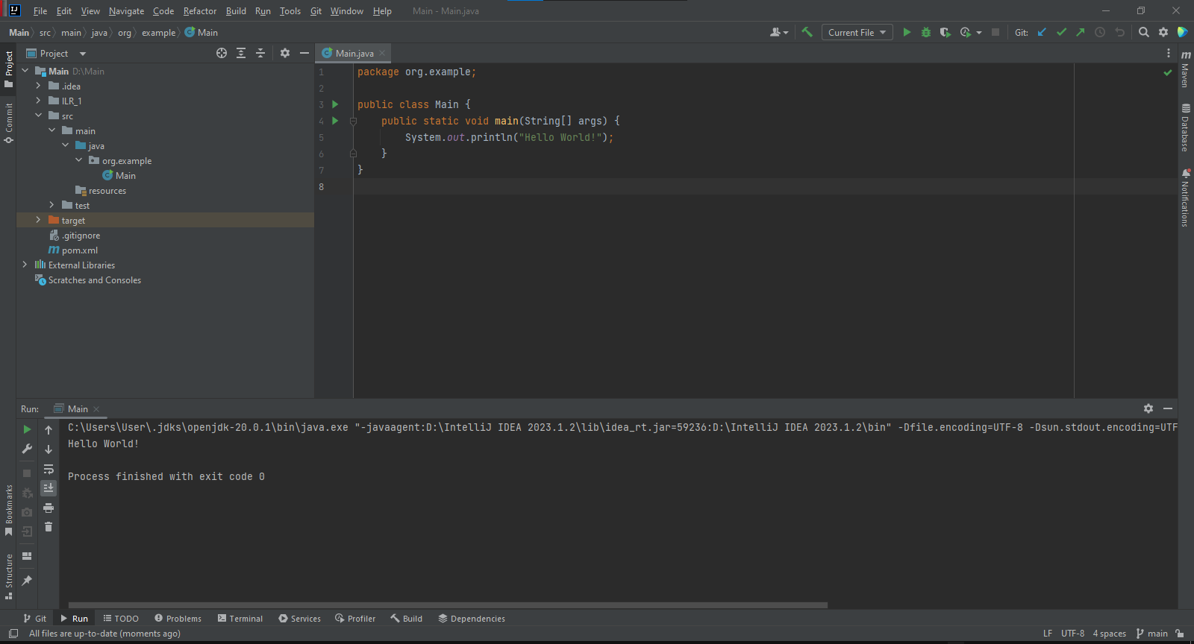

Висновок:
Було вивчено способ створення проекту Java за допомогою maven

